MongoDB 副本集客户端连接完整实验指南

一、实验概述
本实验将详细演示MongoDB副本集的两种连接方式：
- 直接连接(Direct Connection)：明确连接到特定节点
- 副本集连接(Replica Set Connection)：与整个副本集建立连接，实现自动故障转移和读写分离
实验架构
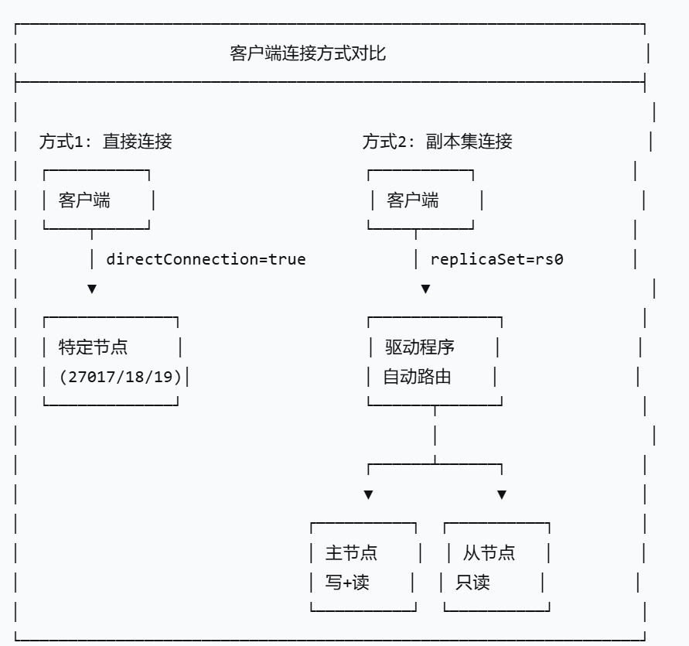

二、实验准备

2.1 确保副本集正常运行
```cmd
检查所有节点状态
netstat -an | findstr "27027"
netstat -an | findstr "27018"
netstat -an | findstr "27019"
netstat -an | findstr "27020"
```

2.2 确认副本集配置

```cmd
连接并查看副本集状态
mongosh --port 27027
```

```javascript
// 查看副本集状态
rs.status()

// 确认当前主节点
rs.isMaster()

// 预期输出示例：
// {
// ismaster: true, ← 主节点
// me: "localhost:27027",
// primary: "localhost:27027",
// hosts: [
// "localhost:27027",
// "localhost:27018",
// "localhost:27019"
// ],
// arbiters: [
// "localhost:27020"
// ]
// }
```

---

三、方式一：直接连接 (Direct Connection)

3.1 直接连接的概念
直接连接：客户端明确指定要连接的特定MongoDB节点，绕过副本集自动发现机制。

特点：
- ✅ 连接目标明确
- ✅ 适合管理操作和调试
- ❌ 不支持自动故障转移
- ❌ 无法自动发现其他节点

3.2 直接连接URI语法
```
基本语法
mongodb://<host>:<port>/?directConnection=true
带认证的完整语法
mongodb://[username:password@]host:port/[database]?directConnection=true
```

3.3 实验1：直接连接主节点并创建集合

步骤1：连接到主节点（27027）

打开命令提示符窗口，执行：

```cmd
mongosh "mongodb://localhost:27027/?directConnection=true"
```

或者使用传统方式：

```cmd
mongosh --port 27027 --eval "var connString='direct'"
```

步骤2：验证连接模式

```javascript
// 确认使用的是直接连接
db.hello()

// 检查连接信息
print("当前连接的节点: " + db.hello().me)
print("是否是主节点: " + db.hello().ismaster)
print("是否直接连接: " + (db.getMongo()._uri.includes("directConnection") ? "是" : "否"))

// 输出示例：
// 当前连接的节点: localhost:27027
// 是否是主节点: true
// 是否直接连接: 是
```

步骤3：在test数据库中创建myCollection集合

```javascript
// 切换到test数据库
use test

// 创建集合myCollection并插入数据
db.myCollection.insertMany([
{ _id: 1, name: "张三", age: 25, city: "北京", created_at: new Date() },
{ _id: 2, name: "李四", age: 30, city: "上海", created_at: new Date() },
{ _id: 3, name: "王五", age: 28, city: "广州", created_at: new Date() }
])

// 验证集合创建成功
show collections

// 查询数据
db.myCollection.find()

// 创建索引
db.myCollection.createIndex({ name: 1 })

// 验证可以执行写操作
db.myCollection.updateOne(
{ _id: 1 },
{ $set: { age: 26, updated_at: new Date() } }
)

print("✅ 主节点直接连接：写操作成功！")
```

步骤4：验证当前节点确实是主节点

```javascript
// 方法1：使用isMaster命令
db.isMaster().ismaster

// 方法2：查看副本集角色
rs.status().members.forEach(m => {
if (m.name === db.hello().me) {
print(`当前节点: ${m.name}, 角色: ${m.stateStr}`)
}
})

// 预期输出：角色为 PRIMARY
```

3.4 实验2：直接连接从节点

步骤1：连接到从节点（27018）

打开第二个命令提示符窗口：

```cmd
mongosh "mongodb://localhost:27018/?directConnection=true&readPreference=secondary"
```

步骤2：验证是从节点

```javascript
// 检查当前节点角色
db.hello()

print("当前连接的节点: " + db.hello().me)
print("是否是主节点: " + db.hello().ismaster)
print("是否是从节点: " + db.hello().secondary)

// 输出示例：
// 当前连接的节点: localhost:27018
// 是否是主节点: false
// 是否是从节点: true
```

步骤3：测试从节点读操作

```javascript
// 从节点默认不能读取，需要启用
rs.secondaryOk()

// 或者设置读取偏好
db.getMongo().setReadPref("secondary")

// 查询数据（从主节点同步过来的数据）
use test
db.myCollection.find()

// 验证数据同步
print("从节点读取到的数据条数: " + db.myCollection.countDocuments())
```

步骤4：测试从节点写操作（预期失败）

```javascript
// 尝试在从节点执行写操作 - 应该失败
use test

try {
db.myCollection.insertOne({ _id: 4, name: "赵六", age: 35 })
print("❌ 写操作意外成功！")
} catch(e) {
print("✅ 写操作被正确拒绝！")
print("错误信息: " + e.message)
}

// 预期错误：
// MongoServerError: not primary and secondaryOk=false
```

3.5 直接连接完整测试脚本

保存为 `direct_connection_test.js`： （保存的路径与mongosh.exe在同一目录）

```javascript
// direct_connection_test.js - 直接连接完整测试
print("═══════════════════════════════════════════════════════════");
print(" 直接连接测试脚本");
print("═══════════════════════════════════════════════════════════\n");

function testDirectConnection(host, port) {
print(`\n📡 测试直接连接: ${host}:${port}`);
print("─".repeat(50));

try {
// 连接信息
print(`连接模式: 直接连接`);
print(`连接URI: mongodb://${host}:${port}/?directConnection=true`);

// 获取节点角色
var isMaster = db.isMaster();
var nodeRole = "";

if (isMaster.ismaster) {
nodeRole = "PRIMARY (主节点)";
print(`\n✅ 当前节点角色: ${nodeRole}`);
print(` - 可以执行写操作 ✓`);
print(` - 可以执行读操作 ✓`);

// 在主节点上执行写操作
use test
db.direct_test.insertOne({
test_id: Date.now(),
node: `${host}:${port}`,
type: "direct_connection",
timestamp: new Date()
});
print(`\n📝 写操作测试: 成功插入数据`);

// 验证数据
var count = db.direct_test.countDocuments();
print(`📊 当前集合文档数: ${count}`);

} else if (isMaster.secondary) {
nodeRole = "SECONDARY (从节点)";
print(`\n✅ 当前节点角色: ${nodeRole}`);
print(` - 可以执行读操作 ✓`);
print(` - 不可以执行写操作 ✗`);

// 启用从节点读取
rs.secondaryOk();

// 测试读操作
var data = db.direct_test.find().limit(5).toArray();
print(`\n📖 读操作测试: 成功读取 ${data.length} 条数据`);

// 测试写操作（预期失败）
try {
db.direct_test.insertOne({ test: "fail" });
print(`\n❌ 写操作测试: 意外成功（不应该发生）`);
} catch(e) {
print(`\n✅ 写操作测试: 正确被拒绝`);
print(` 错误: ${e.message.substring(0, 80)}...`);
}
} else {
nodeRole = "ARBITER (仲裁节点)";
print(`\n⚠️ 当前节点角色: ${nodeRole}`);
print(` - 仅参与投票，不存储数据`);
}

// 显示连接摘要
print(`\n📋 连接摘要:`);
print(` 节点: ${isMaster.me}`);
print(` 角色: ${nodeRole}`);
print(` 直接连接: 是`);

} catch(e) {
print(`❌ 连接失败: ${e.message}`);
}
}

print("请根据要测试的节点，修改连接参数:");
print(" - 主节点: mongosh --port 27027");
print(" - 从节点: mongosh --port 27018");
print(" - 从节点: mongosh --port 27019");
print(" - 仲裁节点: mongosh --port 27020");
```

执行测试：

```cmd
测试主节点
mongosh "mongodb://localhost:27027/?directConnection=true" --file direct_connection_test.js

测试从节点
mongosh "mongodb://localhost:27018/?directConnection=true" --file direct_connection_test.js
```

---

四、方式二：副本集连接 (Replica Set Connection)

4.1 副本集连接的概念

副本集连接：客户端与整个副本集建立连接，驱动程序自动管理节点发现、故障转移和读写路由。

特点：
- ✅ 自动故障转移
- ✅ 读写分离（根据读取偏好）
- ✅ 自动发现所有节点
- ✅ 高可用性

4.2 副本集连接URI语法

```
提供所有节点地址（推荐）
mongodb://host1:port1,host2:port2,host3:port3/?replicaSet=<replicaSetName>

提供部分节点地址（驱动自动发现其他节点）
mongodb://host1:port1,host2:port2/?replicaSet=<replicaSetName>

完整格式（带选项）
mongodb://[username:password@]host1:port1,host2:port2/[database]?replicaSet=rs0&readPreference=secondaryPreferred
```

4.3 实验3：副本集连接基本测试

步骤1：使用副本集URI连接

```cmd
方式A：提供所有节点地址
mongosh "mongodb://localhost:27027,localhost:27018,localhost:27019/?replicaSet=rs0"

方式B：只提供部分节点（驱动程序会自动发现其他节点）
mongosh "mongodb://localhost:27027,localhost:27018/?replicaSet=rs0"
```

步骤2：验证连接模式

```javascript
// 查看连接信息
db.hello()

// 查看当前使用的连接节点
print("当前连接的节点: " + db.hello().me)

// 查看副本集名称
print("副本集名称: " + db.hello().setName)

// 查看所有节点
print("\n副本集所有节点:")
db.hello().hosts.forEach(host => {
print(` - ${host}`)
})

// 输出示例：
// 当前连接的节点: localhost:27027
// 副本集名称: rs0
// 副本集所有节点:
// - localhost:27027
// - localhost:27018
// - localhost:27019
```

步骤3：验证写操作自动路由到主节点

```javascript
// 执行写操作 - 自动发送到主节点
use test

// 插入数据（自动路由到主节点）
db.myCollection.insertMany([
{ _id: 10, item: "笔记本", price: 5999, qty: 10 },
{ _id: 11, item: "鼠标", price: 99, qty: 50 },
{ _id: 12, item: "键盘", price: 299, qty: 30 }
])

// 查看写操作执行在哪个节点
print("写操作已执行")
print("当前连接节点（可能是主节点）: " + db.hello().me)

// 批量更新
db.myCollection.updateMany(
{ qty: { $gt: 20 } },
{ $inc: { price: 50 } }
)

print("更新操作完成")
```

步骤4：验证读操作根据读取偏好分配

```javascript
// 默认读取偏好：从主节点读取
print("默认读取偏好: primary")
var result = db.myCollection.find({ price: { $gt: 100 } }).toArray()
print("查询结果数: " + result.length)

// 设置为优先从从节点读取
db.getMongo().setReadPref("secondaryPreferred")
print("\n当前读取偏好: secondaryPreferred")

// 多次查询测试负载分配
for (let i = 1; i <= 5; i++) {
var readNode = db.myCollection.find().limit(1).explain("executionStats")
var serverInfo = readNode.executionStats.executionStages?.serverInfo?.host || "unknown"
print(`查询 ${i}: 实际读取节点 = ${serverInfo}`)
}
```

4.4 实验4：副本集连接高可用性测试

步骤1：建立持续监控会话

```cmd
mongosh "mongodb://localhost:27027,localhost:27018,localhost:27019/?replicaSet=rs0"
```

```javascript
// 创建监控函数
function monitorConnection() {
print("\n" + "=".repeat(60))
print(`时间: ${new Date().toLocaleTimeString()}`)
print(`当前连接节点: ${db.hello().me}`)
print(`主节点: ${db.hello().primary}`)
print(`读取偏好: ${db.getMongo().getReadPref() || "primary"}`)

// 执行测试写入
try {
use test
db.heartbeat.insertOne({
time: new Date(),
from_node: db.hello().me,
seq: db.heartbeat.countDocuments() + 1
})
print("✅ 心跳写入成功")
} catch(e) {
print("❌ 写入失败: " + e.message)
}
}

// 每5秒执行一次监控
print("开始监控副本集连接，每5秒更新一次...")
setInterval(monitorConnection, 5000)
```

步骤2：模拟主节点故障

在另一个窗口中关闭主节点：

```cmd
连接到主节点并关闭
mongosh --port 27027 --eval "db.adminCommand({shutdown:1})"
```

步骤3：观察自动故障转移

监控窗口会显示：

```
============================================================
时间: 14:30:15
当前连接节点: localhost:27027 ← 原主节点
主节点: localhost:27027
✅ 心跳写入成功

============================================================
时间: 14:30:20
当前连接节点: localhost:27018 ← 自动切换到新主节点！
主节点: localhost:27018
✅ 心跳写入成功
```

---

五、不同连接方式的对比测试

5.1 综合对比脚本

保存为 `connection_comparison.js`：

```javascript
// connection_comparison.js - 连接方式对比测试
print("═══════════════════════════════════════════════════════════");
print(" MongoDB 连接方式对比测试");
print("═══════════════════════════════════════════════════════════\n");

var results = {
directPrimary: {},
directSecondary: {},
replicaSet: {}
};

// 测试1：直接连接主节点
print("\n📌 测试1: 直接连接主节点 (localhost:27027)");
print("─".repeat(50));

// 模拟直接连接主节点
function testDirectPrimary() {
try {
var start = Date.now();
var conn = "mongodb://localhost:27027/?directConnection=true";

results.directPrimary = {
canWrite: false,
canRead: false,
autoFailover: false,
nodesDiscovered: 1
};

// 写操作测试
use test
try {
db.direct_test.insertOne({ test: "direct_primary", time: new Date() });
results.directPrimary.canWrite = true;
print(" 写操作: ✅ 支持");
} catch(e) {
results.directPrimary.canWrite = false;
print(" 写操作: ❌ 不支持");
}

// 读操作测试
try {
db.direct_test.findOne();
results.directPrimary.canRead = true;
print(" 读操作: ✅ 支持");
} catch(e) {
results.directPrimary.canRead = false;
print(" 读操作: ❌ 不支持");
}

// 节点发现测试
var nodes = db.hello().hosts || [];
results.directPrimary.nodesDiscovered = nodes.length;
print(` 节点发现: 发现 ${nodes.length} 个节点 (${nodes.length === 1 ? "仅当前节点" : "多个节点"})`);

// 故障转移测试
results.directPrimary.autoFailover = false;
print(" 自动故障转移: ❌ 不支持");

} catch(e) {
print(` 测试失败: ${e.message}`);
}
}

// 测试2：直接连接从节点
print("\n📌 测试2: 直接连接从节点 (localhost:27018)");
print("─".repeat(50));

function testDirectSecondary() {
// 注意：这需要连接到从节点执行
results.directSecondary = {
canWrite: false,
canRead: false,
autoFailover: false,
nodesDiscovered: 1
};

// 需要先启用从节点读取
try {
rs.secondaryOk();

// 读操作测试
use test
var data = db.myCollection.findOne();
results.directSecondary.canRead = true;
print(" 读操作: ✅ 支持（需启用secondaryOk）");

// 写操作测试（预期失败）
try {
db.direct_test.insertOne({ test: "fail" });
results.directSecondary.canWrite = true;
print(" 写操作: ⚠️ 意外支持");
} catch(e) {
results.directSecondary.canWrite = false;
print(" 写操作: ✅ 正确拒绝");
}

results.directSecondary.autoFailover = false;
print(" 自动故障转移: ❌ 不支持");

} catch(e) {
print(` 测试失败: ${e.message}`);
}
}

// 测试3：副本集连接
print("\n📌 测试3: 副本集连接");
print("─".repeat(50));

function testReplicaSet() {
results.replicaSet = {
canWrite: true,
canRead: true,
autoFailover: true,
nodesDiscovered: 0
};

try {
// 节点发现
var hosts = db.hello().hosts || [];
var arbiters = db.hello().arbiters || [];
results.replicaSet.nodesDiscovered = hosts.length + arbiters.length;
print(` 节点发现: 发现 ${results.replicaSet.nodesDiscovered} 个节点`);

// 列出所有节点
print(" 发现的节点:");
hosts.forEach(host => {
print(` - ${host} (数据节点)`);
});
arbiters.forEach(arbiter => {
print(` - ${arbiter} (仲裁节点)`);
});

// 写操作测试
use test
db.replica_test.insertOne({ test: "replica", time: new Date() });
print(" 写操作: ✅ 支持（自动路由到主节点）");

// 读操作测试（带读取偏好）
db.getMongo().setReadPref("secondaryPreferred");
var readResult = db.replica_test.findOne();
print(" 读操作: ✅ 支持（支持读取偏好）");

// 故障转移支持
print(" 自动故障转移: ✅ 支持");

// 显示当前主节点信息
var primary = db.hello().primary;
print(` 当前主节点: ${primary}`);

} catch(e) {
print(` 测试失败: ${e.message}`);
}
}

// 执行测试（需要根据实际连接执行对应函数）
print("\n⚠️ 注意：本脚本需要在相应连接模式下执行");
print("\n请在以下模式中分别运行本脚本：");
print(" 1. 直接连接主节点: mongosh --port 27027")
print(" 2. 直接连接从节点: mongosh --port 27018")
print("3. 副本集连接: mongosh \"mongodb://localhost:27027,localhost:27018,localhost:27019/?replicaSet=rs0\"")
```

5.2 对比结果记录表
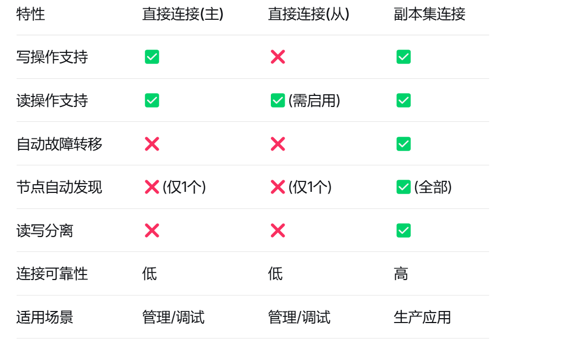

5.3 连接测试执行计划

创建测试执行脚本 `run_connection_tests.bat`：

```batch
@echo off
echo ========================================
echo MongoDB 连接方式测试套件
echo ========================================

echo.
echo [1/4] 测试直接连接主节点...
mongosh "mongodb://localhost:27027/?directConnection=true" --eval "use test; db.myCollection.insertOne({test: 'direct_primary', time: new Date()}); print('✓ 主节点写入成功'); print('当前节点: ' + db.hello().me);"

echo.
echo [2/4] 测试直接连接从节点（读操作）...
mongosh "mongodb://localhost:27018/?directConnection=true" --eval "rs.secondaryOk(); use test; var count = db.myCollection.countDocuments(); print('✓ 从节点读取成功，文档数: ' + count);"

echo.
echo [3/4] 测试直接连接从节点（写操作-预期失败）...
mongosh "mongodb://localhost:27018/?directConnection=true" --eval "use test; try { db.myCollection.insertOne({test: 'should_fail'}); } catch(e) { print('✓ 写操作正确被拒绝: ' + e.message.substring(0, 50)); }"

echo.
echo [4/4] 测试副本集连接...
mongosh "mongodb://localhost:27027,localhost:27018,localhost:27019/?replicaSet=rs0" --eval "use test; db.replica_test.insertOne({test: 'replica', time: new Date()}); print('✓ 副本集写入成功'); print('当前主节点: ' + db.hello().primary); print('所有节点: ' + db.hello().hosts.join(', '));"

echo.
echo ========================================
echo 测试完成
echo ========================================
pause
```

---

六、实际应用场景示例

6.1 场景1：管理工具（使用直接连接）

```javascript
// 备份脚本 - 直接连接从节点避免影响主节点性能
// backup.js
const { MongoClient } = require('mongodb');

async function backupDatabase() {
// 直接连接到从节点进行备份
const uri = "mongodb://localhost:27018/?directConnection=true&readPreference=secondary";
const client = new MongoClient(uri);

try {
await client.connect();
console.log("已连接到从节点进行备份");

const db = client.db("test");

// 执行备份查询
const data = await db.myCollection.find({}).toArray();

// 写入备份文件
const fs = require('fs');
fs.writeFileSync('backup.json', JSON.stringify(data, null, 2));

console.log(`备份完成，共 ${data.length} 条记录`);
} finally {
await client.close();
}
}

backupDatabase();
```

6.2 场景2：高可用应用（使用副本集连接）

```javascript
// production_app.js - 生产应用使用副本集连接
const { MongoClient } = require('mongodb');

// 副本集连接配置
const uri = "mongodb://localhost:27027,localhost:27018,localhost:27019/?replicaSet=rs0";

const client = new MongoClient(uri, {
// 连接池配置
maxPoolSize: 100,
minPoolSize: 10,

// 读取偏好配置
readPreference: 'secondaryPreferred',

// 写关注配置
writeConcern: {
w: 'majority',
wtimeout: 5000
},

// 重试配置
retryWrites: true,
retryReads: true
});

async function runApplication() {
try {
await client.connect();
console.log("✅ 成功连接到副本集");

const db = client.db("test");

// 写操作 - 自动路由到主节点
await db.collection("orders").insertOne({
orderId: "ORD-001",
amount: 299.99,
status: "pending",
createdAt: new Date()
});
console.log("📝 订单已创建（写入主节点）");

// 读操作 - 根据读取偏好路由到从节点
const orders = await db.collection("orders")
.find({ status: "pending" })
.limit(10)
.toArray();
console.log(`📖 查询到 ${orders.length} 个待处理订单（从从节点读取）`);

// 实时监控连接状态
const admin = db.admin();
const isMaster = await admin.command({ isMaster: 1 });
console.log(`🎯 当前主节点: ${isMaster.primary}`);

} catch(err) {
console.error("❌ 应用错误:", err);
}
}

// 优雅关闭
process.on('SIGINT', async () => {
await client.close();
console.log("\n连接已关闭");
process.exit(0);
});

runApplication();
```

6.3 场景3：读写分离配置示例

```javascript
// read_write_splitting.js - 读写分离配置
const { MongoClient, ReadPreference } = require('mongodb');

class ReadWriteSplitting {
constructor() {
this.uri = "mongodb://localhost:27027,localhost:27018,localhost:27019/?replicaSet=rs0";
this.client = null;
this.db = null;
}

async connect() {
this.client = new MongoClient(this.uri);
await this.client.connect();
this.db = this.client.db("test");
console.log("✅ 已连接到副本集");
}

// 写操作 - 使用主节点
async write(data) {
const collection = this.db.collection("data");
const result = await collection.insertOne({
...data,
writtenAt: new Date(),
writtenOn: await this.getPrimaryNode()
});
console.log(`📝 写入成功，ID: ${result.insertedId}`);
return result;
}

// 强一致性读 - 使用主节点
async strongConsistentRead(query) {
const collection = this.db.collection("data");
// 强制从主节点读取
const result = await collection.find(query)
.readPref(ReadPreference.PRIMARY)
.toArray();
console.log(`📖 强一致性读: ${result.length} 条记录`);
return result;
}

// 高吞吐读 - 使用从节点
async highThroughputRead(query) {
const collection = this.db.collection("data");
// 优先使用从节点
const result = await collection.find(query)
.readPref(ReadPreference.SECONDARY_PREFERRED)
.toArray();
console.log(`📖 高吞吐读: ${result.length} 条记录（从节点）`);
return result;
}

// 低延迟读 - 就近读取
async lowLatencyRead(query) {
const collection = this.db.collection("data");
// 使用延迟最低的节点
const result = await collection.find(query)
.readPref(ReadPreference.NEAREST)
.toArray();
console.log(`📖 低延迟读: ${result.length} 条记录`);
return result;
}

async getPrimaryNode() {
const admin = this.db.admin();
const status = await admin.command({ replSetGetStatus: 1 });
const primary = status.members.find(m => m.stateStr === "PRIMARY");
return primary ? primary.name : "unknown";
}

async close() {
await this.client.close();
console.log("连接已关闭");
}
}

// 使用示例
async function demo() {
const app = new ReadWriteSplitting();
await app.connect();

// 写入测试数据
for (let i = 1; i <= 10; i++) {
await app.write({ id: i, value: `data_${i}` });
}

// 不同类型的读操作
await app.strongConsistentRead({});
await app.highThroughputRead({});
await app.lowLatencyRead({});

await app.close();
}
demo();
```

七、连接URI参数详解

7.1 常用连接选项
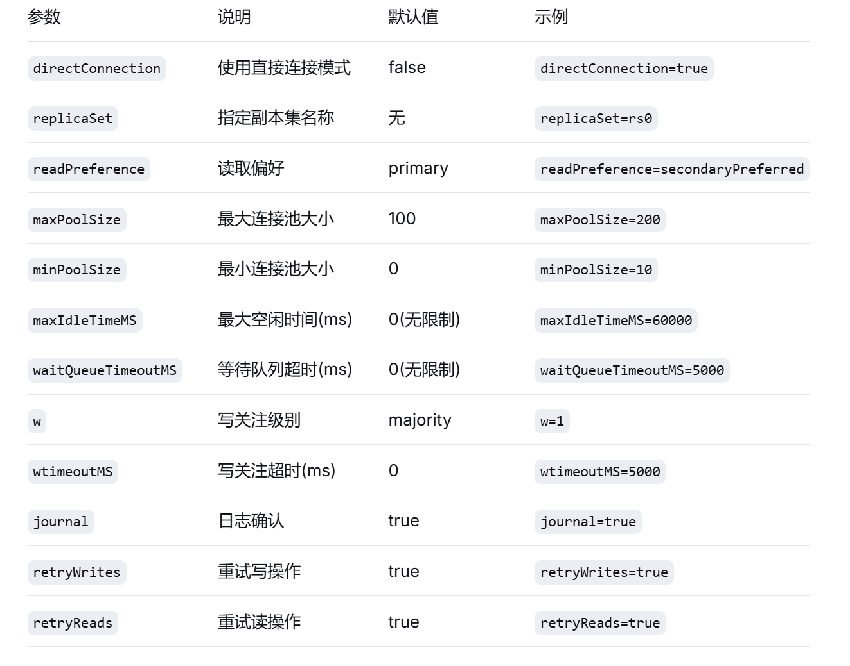
7.2 完整URI示例

```javascript
// 生产环境完整配置URI
const uri = "mongodb://" +
"user:password@" + // 认证信息
"localhost:27027,localhost:27018,localhost:27019/" + // 节点地址
"test?" + // 默认数据库
"replicaSet=rs0&" + // 副本集名称
"readPreference=secondaryPreferred&" + // 读取偏好
"maxPoolSize=100&" + // 连接池大小
"minPoolSize=10&" + // 最小连接数
"maxIdleTimeMS=60000&" + // 空闲超时
"waitQueueTimeoutMS=5000&" + // 等待超时
"w=majority&" + // 写关注
"wtimeoutMS=5000&" + // 写超时
"retryWrites=true&" + // 重试写
"retryReads=true"; // 重试读

print("完整URI长度: " + uri.length);
```

八、故障排查

8.1 常见连接问题
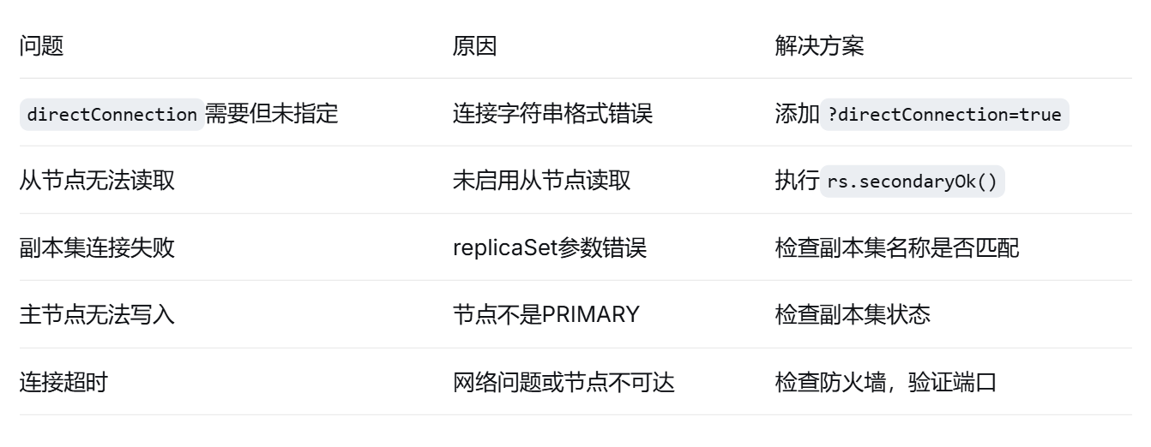

8.2 调试技巧

```javascript
// 1. 查看当前连接详细信息
db.getMongo()

// 2. 测试连接连通性
db.adminCommand({ ping: 1 })

// 3. 查看副本集配置
rs.conf()

// 4. 测试读写分离
db.collection.find().explain("executionStats")

// 5. 验证节点角色
db.isMaster()
```

九、实验总结

核心知识点回顾

1. 直接连接：
- URI格式: `mongodb://host:port/?directConnection=true`
- 主节点支持读写，从节点只读
- 适合管理操作和调试

2. 副本集连接：
- URI格式: `mongodb://host1,host2/?replicaSet=rs0`
- 自动故障转移和高可用
- 支持读写分离和负载均衡

3. 选择建议：
- 生产应用 → 副本集连接
- 管理维护 → 直接连接
- 数据分析 → 直接连接从节点

验证清单
- ✅ 能够成功创建直接连接到主节点
- ✅ 能够在主节点执行读写操作
- ✅ 能够成功创建直接连接到从节点
- ✅ 从节点只能读不能写
- ✅ 能够创建副本集连接
- ✅ 副本集连接支持自动故障转移
- ✅ 理解两种连接方式的适用场景
通过本实验，您已经掌握了MongoDB副本集的两种核心连接方式，能够在不同场景下选择合适的连接策略，实现高可用的数据访问。

